/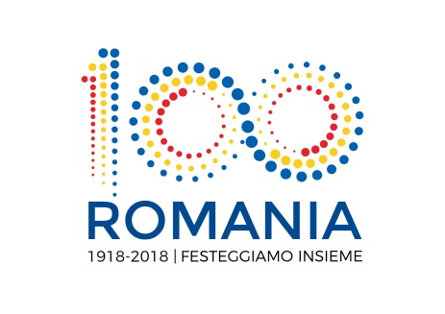

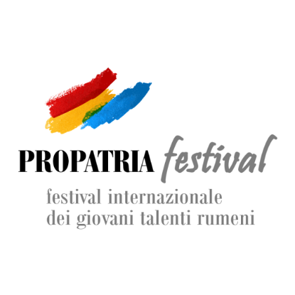

***04/10/2018***

***COMUNICAT DE PRESĂ***

**Festivalul Internațional PROPATRIA – Tinere Talente Românești**

**Ediția a VIII-a**

**Roma, 29 septembrie - 21 octobrie 2018**

**#PropatriaFestival2018**

**FILMUL OCTAV ÎN PREMIERĂ NAṬIONALĂ ÎN ITALIA**

**CU PARTICIPAREA EXTRAORDINARĂ A**

**DIRECTORULUI DE IMAGINE BLASCO GIURATO.**

**„ORICINE VA VEDEA FILMUL OCTAV SE VA SIMȚI BINECUVÂNTAT”**

Joi, 11 octombrie 2018, ora 20:00, în premieră națională în Italia, **Asociaţia Propatria din Roma** și **Accademia di Romania in Roma**, în colaborare cu **Centrul Saint Louis – Institutul Francez pe lângă Sfântul Scaun**, vor prezenta filmul de lung metraj **Octav**,regizat de **Serge Ioan Celibidachi**, fiul marelui dirijor și compozitor Sergiu Celibidache, cu o distribuție excepțională: **Marcel Iureș, Victor Rebengiuc, Maria Obretin și Andrei Ioan Ionescu.** Coloana sonora **Vladimir Cosma.**

Directorul de imagine al filmului este renumitul artist italian **Blasco Giurato**, cu un palmares de peste 100 de premii câștigate în numeroase festivaluri internaționale de film, printre care un Oscar pentru imagine pentru „*Nuovo Cinema Paradiso*”. **Blasco Giurato** va răspunde întrebărilor publicului într-o sesiune de Q/A moderata de **Conf. univ. dr. Oana Boșca-Mălin**.

Proiecția filmului *Octav* va avea loc în Sala Cinema a“Institut Francaise – Centre Saint Louis” (Largo Giuseppe Toniolo, 20-22, Roma). **Intrarea este liberă în limita locurilor disponibile.**

Un film de autor, cu un subiect care explorează teme universale precum timpul, nostalgia și dragostea în cea mai pură și măreață formă a sa, întruchipată aici de relația profundă și inocentă dintre un bătrân de 80 de ani și o fetiță de 10 ani. Intrigantă și originală în această poveste este călătoria în timp pe care o face o personajul principal, bătrânul Octav (Marcel Iureș), în urma căreia ies la iveală evenimente importante din copilăria sa, acesta rămânând în același timp prizonier al trupului său îmbătrânit.

“*Octav este, de departe, cel mai frumos rol pe care l-am primit până acum. M-a cucerit de la prima citire. Acest rol este o provocare actoricească pentru mine, deoarece presupune să interpretez personajul unui copil din perspectiva unui adult.*” (**Marcel Iureș)**

„*Octav“ ne poate ajuta să ne reamintim cine suntem cu adevărat și să ne facem curaj să ne explorăm trecutul, iar pentru cei mai norocoși dintre noi este o reafirmare a generozității infinite a vieții.*” (**Serge Ioan Celebidachi)**

“*Pentru mine acest film este un miracol. De când am citit scenariul, m-am îndrăgostit de proiect. Acest film spune o poveste ce ar trebui să preocupe întrega lume. Un alt miracol a fost să întâlnesc un regizor extraordinar. După lunga mea experiență, pot spune când un film este important. Acest film este cu siguranță important, iar pentru România și mai important*.”

“*Acest film reprezintă testamentul meu pe peliculă.*”(**Blasco Giurato)**

“*Mă identific cu acest film din prisma celui care se întoarce după o viață să își revadă țara, locurile unde s-a născut, prietenii. […] Am trăit asta când m-am întors acasă.  
[...] Este foarte emoționant pentru mine să compun muzica pentru acest film.*” **(Vladimir Cosma)**

Organizatorii Festivalului Internațional PROPATRIA își propun, ca şi la edițiile precedente, să creeze un context de promovare a artiștilor români consacrați, precum și un cadru de manifestare pentru tineri de excepție aflați la început de drum. Principalul scop al festivalului este continua căutare și descoperire a tinerilor talentați din diaspora, încurajarea și recompensarea celor care au obținut rezultate excelente în diverse domenii ale muzicii, artei sau științei.

Festivalul este organizat și promovat de către Asociația Culturală Româno-Italiană Propatria în colaborare cu Accademia di Romania în Roma, Institutul Cultural Roman, Asociatia Ro&Ro și cu sprijinul Ambasadei României în Italia.

**PROIECT REALIZAT CU:**

**PATRONAJUL:** Senatul Republicii Italiene, Camera Deputatilor Italia, Reprezentanta Comisiei Europene în Italia, Consiliul Regional Lazio, Comune di Roma – Assessorato Cultura, Creatività e Promozione Artistica, Ambasada Romaniei în Italia, Ambasada Republicii Moldova în Italia.

**PARTENERI:** Ambasada României în Italia, Accademia di Romania in Roma, Institutul Cultural Roman, “Institut Francaise – Centre Saint Louis”, Accademia d’Ungheria in Roma, Conservatorul de Muzica Santa Cecilia, Asociatia RO&RO.

**PARTENERI MEDIA:**

**În România:** Agenţia Naţională de Presă AGERPRES, TVR Internaţional, Radio România;

**În Italia:** Agenzia Stampa Askanews, GP Magazine, Rome Guide, Vivi Roma TV, Yes Art Italy, Romeig, Roma Multietnica, Più Culture, Officina delle Culture, Art Wave, Associazione Culture del Mondo, Cultural Pro, Abitare a Roma, Scoprendo Roma, B in Rome.

**În Spania:** Agenţia de Presa “Occidentul Romanesc”;

**În Belgia:** Arthis Radio-Tv

**SUA:** Arca TV

**COLABORATORI:** Associatia Assomoldave, Asociatia „Officine delle Culture” , Proiectul „Ragazzi in Gamba”, Centrul Cultural Romano-Italian din Milano, Editura Rediviva-Milano, Institutul Limbii Romane, Golden Accademy.

Coordonator de proiect

Mioara Moraru Tel. 328/9599204, E-mail: info@propatriavox.it

[www.propatriavox.it](http://www.propatriavox.it)

<https://www.facebook.com/propatriafestival/>

<https://www.facebook.com/propatriavox?fref=ts>

<https://twitter.com/propatriavox>

Birou de presă:

Carla Romana Antolini

Diana Elena Oprea

[crantolini@gmail.com](mailto:crantolini@gmail.com)

[ufficiostampa@propatriavox.it](mailto:ufficiostampa@propatriavox.it)